Приложение № 1

к приказу МБОУ «Комсомольская школа №2»

от 31.05 2023 г. №

**ПОЛОЖЕНИЕ**

«О школьном театре в муниципальном бюджетном

общеобразовательном учреждении «Комсомольская школа №2»

1. **ОБЩИЕ ПОЛОЖЕНИЯ**
2. Положение «О школьном театре в муниципальном бюджетном общеобразовательном учреждении «Комсомольская школа №2» (далее – Положение) создано в целях правового урегулирования деятельности школьного театра в Организации.

Основные понятия, используемые в настоящем Положении:

- Школьный театр «Фантазия» (далее – театр) - добровольное объединение обучающихся Организации, имеющих способности и стремления к творчеству, интеллектуальной и исследовательской деятельности, основанное на общности интересов и совместной учебно-творческой деятельности, способствующей развитию дарований его участников, освоению и созданию культурных, нравственных, и других духовных ценностей.

1. Театр основывается на следующих принципах:
   * 1. Открытость и гласность;
     2. Самостоятельность и ответственность;
     3. Равноправие и добрая воля каждого члена Театра;
     4. Гуманность во взаимоотношениях членов Театра.
2. В рамках, установленных законодательством, Театр свободен в определении своей внутренней структуры, форм и методов своей деятельности.
3. Информация о деятельности Театра является гласной и общедоступной.
4. **ОСНОВНЫЕ ЦЕЛЬ И ЗАДАЧИ ШКОЛЬНОЙ ТЕАТРАЛЬНОЙ СТУДИИ**

2.1. Основная **цель** создания Театра - содействие максимальному раскрытию творческих интересов и склонностей обучающихся Организации, активное включение обучающихся в процесс самообразования и саморазвития, формирование духовно, нравственно, эстетически развитой личности.

* 1. **Задачи** Театра:
     + Изучать искусство и культуру, приобщать к ним обучающихся через театральное творчество;
     + Формировать общую культуру;
     + Организовывать содержательный досуг обучающихся;
     + Раскрывать и развивать творческий потенциал обучающихся;
     + Содействовать интеллектуальному развитию обучающихся;
     + Создавать среду для получения навыков и умений красиво говорить, для расширения кругозора обучающихся;

1. **ОРГАНИЗАЦИЯ УПРАВЛЕНИЯ ШКОЛЬНОГО ТЕАТРА**
   1. Контроль над деятельностью театра осуществляется руководителем Организации, который:

* Создает необходимые условия для обеспечения деятельности театра;
* Предоставляет для проведения занятий театра помещения, соответствующие санитарным и гигиеническим требованиям;
* Устанавливает график рабочего времени штатных сотрудников театра;
* Оказывает помощь работникам театра в организации концертов, культурно-досуговых мероприятий на базе Организации и в иных учреждениях и организациях (на основании вызова или приглашения администрации данных учреждений или организаций);
* Утверждает перспективные планы театра.
* Утверждает расписание занятий театра в соответствии с правилами внутреннего трудового распорядка;
* Определяет график отчетов о результатах деятельности театра (открытых занятий, миниатюр, спектаклей).
  1. **Непосредственное руководство** театра осуществляет руководитель театра, который назначается приказом руководителя Организации из числа педагогов Организации на основании письменного заявления (далее – Руководитель театра).
  2. **Руководитель театра в своей деятельности:**
* Составляет перспективные планы, которые предоставляет руководителю Организации на утверждение, согласно установленным срокам;
  + - Ведет в театре регулярную творческую и учебно- воспитательную работу на основе утвержденного плана;
    - Разрабатывает расписание занятий театра;
    - Формирует список членов театра;
    - Формирует по согласованию с руководителем Организации репертуар, учитывая его актуальность, тематическую направленность, исполнительские возможности членов театра;
    - Предоставляет отчеты о результатах деятельности театра (открытые занятия, миниатюры, спектакли) за отчетный период.
    - Членом театра может стать любой учащийся 3-9-х классов Организации.
    - Общее число членов театра не должно превышать 18 - 20 учащихся.
    - Зачисление обучающихся в театр осуществляется на основании письменного заявления родителей (законных представителей, лиц, их заменяющих) (Приложение 1).
    - Прием в театр осуществляется ежегодно до 15 сентября, а также в течение учебного года, если не достигнута предельная численность участников театра.
    - Занятия в театре проводятся согласно расписанию (графику), утвержденному руководителем Организации.
    - Содержание занятий театра предусматривает знакомство с классической и современной мировой драматургией, с истоками русского театра, обучение актерскому мастерству, работу над логикой речи и пластикой.
    - Воспитание нравственных ценностей, творческое развитие участников.

**3.10. Театр в рамках своей деятельности:**

* + - Организует систематические занятия в форме тренингов по сценической речи, актерскому мастерству, работе над художественным словом, репетиций (работа над драматическим материалом);
    - Предоставляет отчеты о результатах своей деятельности (открытые занятия, миниатюры, спектакли);
    - Участвует в мероприятиях, программах и акциях Организации;
    - Использует другие формы творческой работы и участия в культурной и общественной жизни Организации.

**4. ОБЯЗАННОСТИ И ПРАВА РУКОВОДИТЕЛЯ ШКОЛЬНОГО ТЕАТРА**

* 1. **Руководитель Театра обязан:**
     + Своевременно оформлять всю необходимую документацию в соответствии с Уставом Организации, правилами внутреннего трудового распорядка, договором с руководителем Организации и настоящим Положением (расписание занятий, репертуарный план, список учащихся театра);
     + Нести ответственность за уровень творческого развития участников театра;
     + Уважать права и свободы участников театра;
     + Обеспечивать сохранность жизни и здоровья участников театра в ходе занятий;
     + Обеспечивать условия укрепления нравственного, физического и психологического здоровья, эмоционального благополучия участников театра с учётом их индивидуальных особенностей;
     + Обеспечивать сохранность имущества Организации;

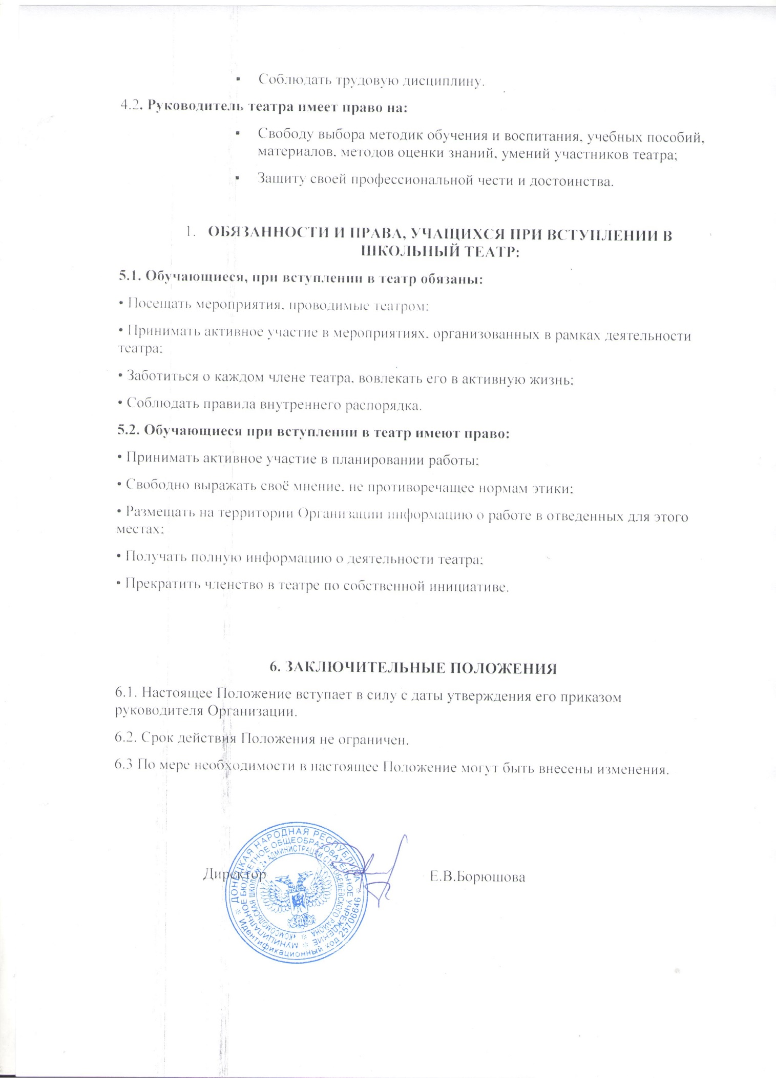

Приложение № 1

к приказу МБОУ «Комсомольская школа №2»

от 31.05.2023 г. №________

Директору МБОУ «Комсомольская школа №2»

Борюшовой Е.В.

(ФИО родителя (законного представителя)

проживающего по адресу:

тел:

ЗАЯВЛЕНИЕ

Прошу принять моего ребенка,  обучающегося __ класса в Школьный театр «Фантазия». С Уставом МБОУ «Комсомольская школа №2», с Положением о школьном театре «Фантазия» ознакомлен(а).

« __» ______ 20__ г.

1